OSLAVA SVÁTKU SV.MARTINA

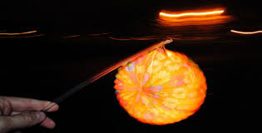

PŘESPÁNÍ VE ŠKOLCE
-----------------------------------------------------------------------------

KDY: PÁTEK 10.11.
od 16.30h před MŠ u lesa

S SEBOU: DĚTI:
-lampiony, baterky na hledání pokladu
-batoh s pyžamem (sovičky+ starší zajíčkové a veveřičky, které v MŠ nespí), hygienické potřeby
-spacák, příp. polštářek, mazlíka na spaní
RODIČE:
- hudební nástroj, máte-li
- chuť zpívat a dobrou náladu ☺

ORGANIZACE:
16.45h odchod z MŠ na louku, zpěv + hra na nástroje
17-17.30h přivítání svatého Martina na koni, děti zpívají Martinovi píseň
18h návrat před MŠ, rozloučení – ochutnávka Martinské rohlíčky pro ty, kteří v MŠ nespí
od 18.30h hledání pokladu sv.Martina v lese při svíčkách+ postupná večeře (picca)
20h dekorování statečných hledačů
20.30 -21h hygiena, pohádka na dobrou noc
7.30 ranní hygiena, snídaně, volné hry, úklid
SOBOTA 11.11. - do 9 hodin odchod domů

PROSÍME, AŤ JSOU VĚCI DĚTÍ PODEPSANÉ, BUDE TO PĚKNÝ ŠRUMEC…☺

